Предмет | 5А | 5Б | 5В
математика | ​п. 4.3, выучить правила, № 782, выполнить олимпиаду по математике на учи.ру | п 29, 1136 9(1 стол), 1137, учи.ру
литература | дочитать сказку "Аня в стране чудес", выписать незнакомые слова и найти их значение
Русский язык |  | упр.130,пункт II Русская речь
Английский язык (Русакова) | стр. 86 упр. 1 (выучить названия месяцев, времена года), стр. 87 упр. 5а (прочитать текст, перевести письменно, ответить на вопросы на английском языке) |  | стр. 86 упр. 1 (выучить названия месяцев, времена года), стр. 87 упр. 5а (прочитать текст, перевести письменно, ответить на вопросы на английском языке)
Немецкий язык (Сафьянова) |  | стр 58 ( из памятки выписать спряжение глаголов lesen, sprechen, konnen и выучить)
Немецкий язык (Красикова) |  | с.50 упр.2а (переписать слова, перевести, выучить), с.49 - перевести. | упр.3а, b (карточка)  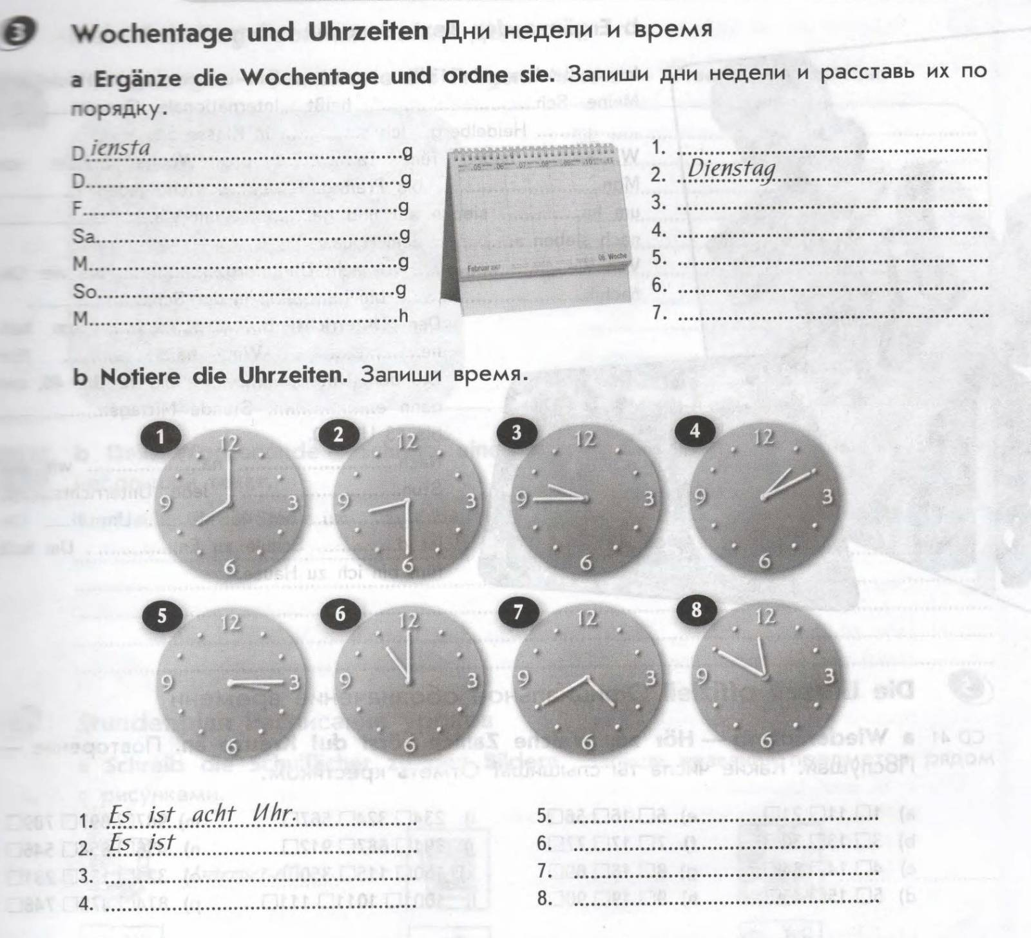
история | параграф 38 читать, записать значения слов: стилос, палестра, гимнасий. Письменно ответить на вопросы: Чему учили в афинских школах? Кого в Древней Греции называли педагогами? В чем состояли из обязанности?
Английский язык (Люляева) |  | задание в skysmart., слова модуля 6., правило - настоящее продолженное время  https://edu.skysmart.ru/student/badosenifo

